Министерство науки и высшего образования Российской Федерации
федеральное государственное автономное образовательное учреждение
высшего образования
«Санкт-Петербургский политехнический университет Петра Великого»
(ФГАОУ ВО «СПбПУ»)
Институт среднего профессионального образования

ОТЧЕТ
по учебной практике (по профилю специальности)

по профессиональному модулю ПМ.04 «Сопровождение и обслуживание программного обеспечения компьютерных систем»
(код и наименование)

Специальность 09.02.07 «Информационные системы и программирование»
(код и наименование специальности)

Студент(ка) II курса 24290907/3092 группы

Кобылина Анна Юрьевна
(ФИО полностью)

Место прохождения практики: ФГАОУ ВО СПбПУ Петра Великого
Институт СПО, учебно-вычислительный центр, пр. Энгельса д.23
(наименование и адрес организации)

Период прохождения практики
с «09» февраля 2026 г. по «07» марта 2026 г.

Руководитель практики Васильев С.Ю.
от учебной организации (подпись) (расшифровка подписи)

Итоговая оценка по практике _______________________________________
М.П.

Санкт-Петербург
2026г.
СОГЛАСОВАНО
Председатель ПЦК
________/_______________
«_____» _________ 202__ г.

ЗАДАНИЕ
на учебную практику (по профилю специальности)

по профессиональному модулю ПМ.04 «Сопровождение и обслуживание программного обеспечения компьютерных систем»
(код и наименование)

Специальность 09.02.07 «Информационные системы и программирование»
(код и наименование специальности)

Студент(ка) II курса 24290907/3092 группы

Кобылина Анна Юрьевна
(ФИО полностью)

Место прохождения практики: ФГАОУ ВО СПбПУ Петра Великого
Институт СПО, учебно-вычислительный центр, пр. Энгельса д.23
(наименование и адрес организации)

Период прохождения практики
с «09» февраля 2026 г. по «07» марта 2026 г.

Виды работ, обязательные для выполнения (переносится из программы, соответствующего ПМ):
- Персонализация интегрированной среды разработки Visual Studio Community 2022
- Отладка в IDE Visual Studio Community 2022
- Обеспечение качества кода
- Упаковка приложения
- Деплой с использованием Git и GitHub
- Шифрование
- Создание виртуальной машины с разными ОС

Индивидуальное задание:

Задание выдал с «27» октября 2025 г. Васильев С.Ю. (подпись) (Ф.И.О.)

Задание получил с «27» октября 2025 г. Кобылина А.Ю.
(подпись) (Ф.И.О.)
Министерство науки и высшего образования Российской Федерации
федеральное государственное автономное образовательное учреждение
высшего образования
«Санкт-Петербургский политехнический университет Петра Великого»
(ФГАОУ ВО «СПбПУ»)
Институт среднего профессионального образования

ДНЕВНИК
прохождения учебной практики
(по профилю специальности)

по профессиональному модулю ПМ.04 «Сопровождение и обслуживание программного обеспечения компьютерных систем»
(код и наименование)

Специальность 09.02.07 «Информационные системы и программирование»
(код и наименование специальности)

Студент(ка) II курса 24290907/3092 группы

Кобылина Анна Юрьевна
(ФИО полностью)

Место прохождения практики: ФГАОУ ВО СПбПУ Петра Великого
Институт СПО, учебно-вычислительный центр, пр. Энгельса д.23
(наименование и адрес организации)

Период прохождения практики
с «09» февраля 2026 г. по «07» марта 2026 г.

Руководитель с места Васильев С.Ю.
прохождения практики (подпись) (расшифровка подписи)

Санкт-Петербург
2026 г.
Содержание дневника

Дата | Виды выполненных работ и заданий по программе практики | Подпись руководителя практики
1 | 2 | 3
17.11.2025 | Настройка интерфейса и параметров редактора
18.11.2025 | Навигация по коду и использование точек останова
19.11.2025 | Управление исключениями и основы профилирования
20.11.2025 | Модульное тестирование и анализ кода в VS
21.11.2025 | Стандарты кодирования и рефакторинг
22.11.2025 | Документирование кода и основы Git (коммиты, ветки)
24.11.2025 | Сборка проекта: Webpack/Vite, NPM/Yarn
25.11.2025 | Упаковка приложения (вручную и с помощью VS)
26.11.2025 | Деплой на GitHub Pages и хостинг
27.11.2025 | Криптография на практике (RSA, SHA-512)
28.11.2025 | Аутентификация и авторизация
29.11.2025 | Работа с реестром Windows и ВМ
1.12.2025 | Расширенные возможности отладчика
2.12.2025 | Анализ дампов памяти
3.12.2025 | Оптимизация производительности
4.12.2025 | Git: стратегии ветвления и Pull Requests
5.12.2025 | Решение конфликтов и код-ревью
6.12.2025 | CI/CD пайплайны

Лабораторная работа № 1
«Создание списков в НТМL-документе».

Задание: Создать html-таблицу, содержащую расписание занятий на неделю по приведенному образцу на рисунке 1.

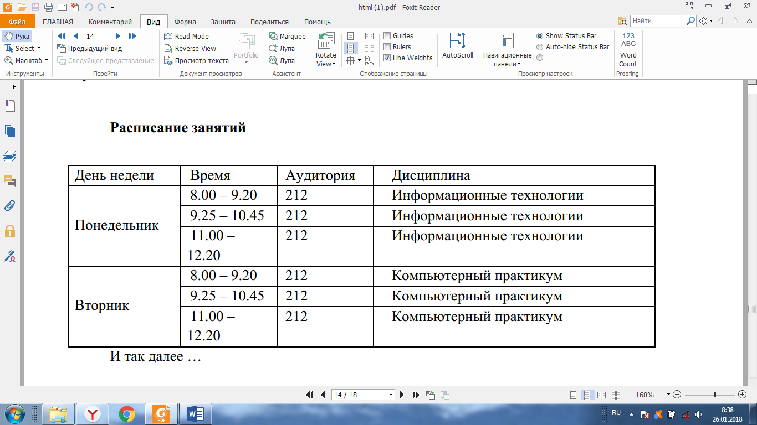
Рисунок 1 – Таблица расписание занятий к заданию

Задание к первой лабораторной работе
Создать HTML-документ, в котором будет продемонстрирована:
- Работа с тегами, описанными в таблице выше;
- Работа с бегущей строкой;
- Работа с гиперссылками, якорями;
- Самостоятельно изучите теги: <style>, <meta>, <link>.
Код html:
<html>
<head>
<title>Таблица</title>
</head>
<body>
<h1 ALIGN=center>Расписание занятий</h1>
<table border="1" cellspacing="0" cellpadding="5" align="center" width="90%"> <tr>
<th>День недели</th>
<th>Время</th>
<th>Аудитория</th>
<th>Дисциплина</th>
</tr>
<tr>
<td rowspan="3" align="center">Понедельник</td>
<td>8.00 – 9.20</td>
<td align="center">212</td>
<td>Информационные технологии</td>
</tr>
<tr>
<td>9.25 – 10.45</td>
<td align="center">212</td>
<td>Информационные технологии</td>
</tr>
<tr>
<td>11.00 – 12.20</td>
<td align="center">212</td>
<td>Информационные технологии</td>
</tr>
<tr>
<td rowspan="3" align="center">Вторник</td>
<td>8.00 – 9.20</td>
<td align="center">212</td>
<td>Компьютерный практикум</td>
</tr>
<tr>
<td>9.25 – 10.45</td>
<td align="center">212</td>
<td>Компьютерный практикум</td>
</tr>
<tr>
<td>11.00 – 12.20</td>
<td align="center">212</td>
<td>Компьютерный практикум</td>
</tr>
</table>
</body>
</html>
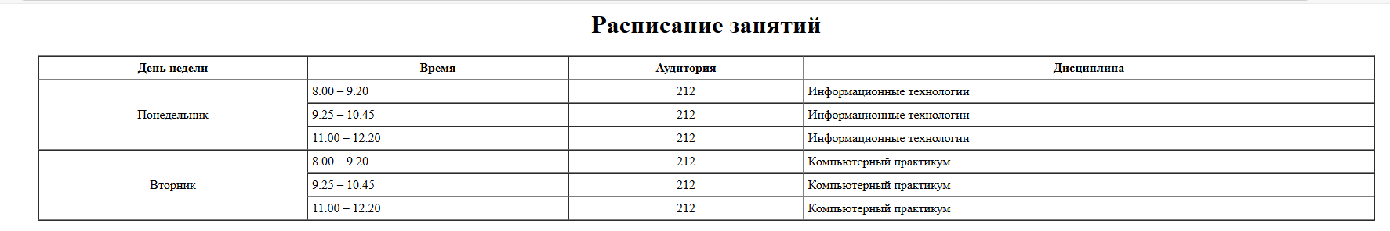
Код html
<html>
<head>
<title>Списки</title>
</head>
<body>
<h2 align="center">Мои списки</h2>
<h3>Список друзей</h3>
<ol>
<li>Гарзбуз Милена</li>
<li>Полина Ружникова</li>
<li>София Гагулина</li>
</ol>
<hr>
<h3>Список игр</h3>
<ul type="square">
<li>Geometry dash</li>
<li>Minecraft</li>
<li>Vita Mahjong</li>
</ul>
</body>
</html>
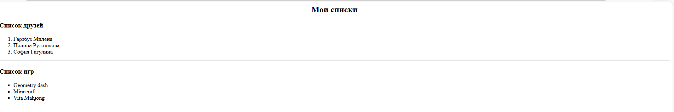
Код html:
<html>
<head>
<meta charset="utf-8">
<title>дополнительное задание</title>
</head>
<body>
<p>простой текст написанный благодаря функции p</p>
<p>текст с <br> разрывом строки</p>
<b>тест с использованием b (жирный)</b>
<p><big>текст с использованием big</big></p>
<p><small>текст с использованием small</small></p>
<p><i>текст с использованием i (курсив)</i></p>
<p><u>текст с использованием u (подчеркнутый)</u></p>
<p><sub>текст с использованием sub (нижний индекс)</sub></p>
<p><sup>текст с использованием sup (верхний индекс)</sup></p>
<hr>
<h1>заголовок h1</h1>
<h2>заголовок h2</h2>
<h3>заголовок h3</h3>
<h4>заголовок h4</h4>
<h5>заголовок h5</h5>
<h6>заголовок h6</h6>
<hr>
<p>текст с горизонтальной линией hr ниже</p>
<hr>
<marquee behavior="alternate" bgcolor="blue" direction="left">
бегущая строка с голубым фоном
</marquee>
<hr>
<p align="center">
<a href="https://google.com" target="_blank">перейти на ссылку гугла</a>
</p>
<p align="center">
<a href="#top">вернуться к началу страницы</a>
</p>
<a name="top"></a> </body>
</html>
